设备架台
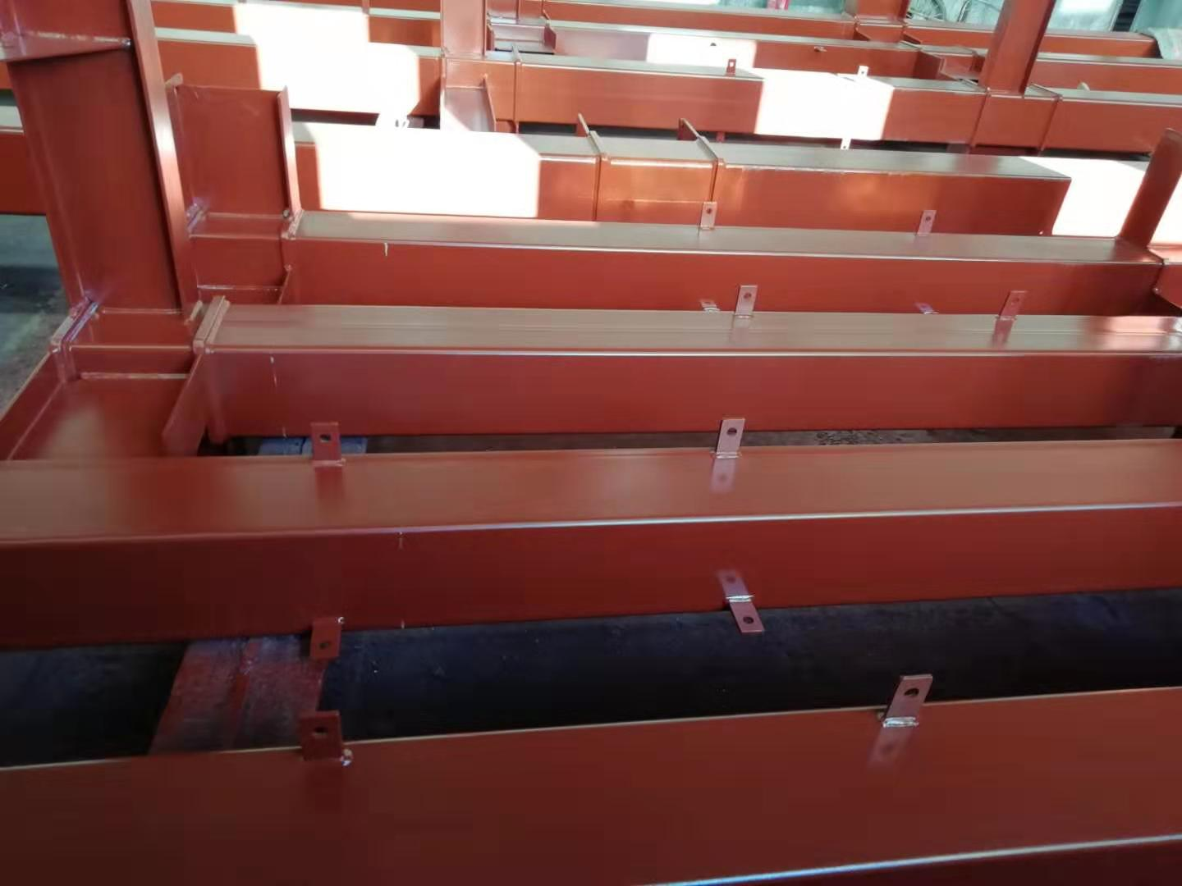
适用于特殊环境室内外作业的设备架台产品，包括支撑柱、平面板、移动爬梯、护栏等；多个支撑柱共同支撑在地面上，支撑柱上方安装平面板，移动爬梯设置在平板的侧边，在平面板的边缘安装护栏。

大连广通钢结构有限公司生产的钢制设备框架采用优质的Q235B材料。规格可根据客户要求定做。产品采用喷砂除锈Sad3表面处理，防腐处理采用涂料环氧树脂。底漆、聚氨酯面漆。

设备架具有1.空间大、重量轻、体积小。2.安全性能好，框架稳定，承载力强，抗震能力强。三.清洁环保，可回收。4.占地面积小，故障排除方便，维护方便等特点。适用于橡胶、化工、冶金、食品、医药等行业的自动配料。
